 | Công ty Cổ phần Viễn thông Tin học Bưu điện (CT - IN)  Trụ sở: 158/2 Hồng Mai , Hai Bà Trưng, Hà Nội  Tel: (84 4) 3863 4597 Fax: (84 4) 3863 0227  Website: http://www.ct-in.com.vn

Chính sách trả lương theo phương pháp 3P của Csoft

Hà Nội, 23-09-20xx
NỘI DUNG SỬA ĐỔI
*M- Mới S – Sửa X - Xóa
Ngày | Mục sửa đổi | M*  S, X | Nội dung sửa đổi | Người sửa đổi | Lần sửa đổi
23/09/20xx | Tạo mới | M* | Tạo mới | Hoannt | 1

TRANG KÝ

NGƯỜI LẬP: Ngô Thị Hoàn Ngày 23-09-20xx
Vị trí: QA manager

NGƯỜI KIỂM TRA: Nguyễn Hồng Nghi Ngày
Vị trí: Phó giám đốc kỹ thuật

NGƯỜI PHÊ DUYỆT: Lê Hữu Khánh Ngày
Vị trí: Giám đốc

MỤC LỤC
1.1. Mục đích tài liệu 6
1.2. Phạm vi tài liệu 6
1.3. Định nghĩa thuật ngữ viết tắt 6
1.4. Tài liệu tham khảo 6
2. GIỚI THIỆU TRUNG TÂM PHẦN MỀM 7
2.1. Giới thiệu chung 7
2.1.1. Các dịch vụ, sản phẩm và khách hàng chính của Csoft 7
2.1.2. Cơ cấu tổ chức của Csoft 7
2.1.3. Địa chỉ liên hệ 7
2.2. Thực trạng và khuyết điểm của việc trả lương hiện tại 7
2.2.1. Thực trạng 7
2.2.2. Khuyết điểm 8
3. XÂY DỰNG CHÍNH SÁCH LƯƠNG THEO PHƯƠNG PHÁP 3P 8
3.1. Mục đích của việc xây dựng chính sách lương 8
3.2. Cơ sở lý luận 8
3.2.1. Tiền lương là gì? 8
3.2.2. Vai trò và ý nghĩ của việc xây dựng chính sách lương 8
3.2.3. Mục tiêu của việc xây dựng Chính sách lương 8
3.2.4. Xây dựng chính sách lương theo phương pháp 3P 8
3.2.5. Áp dụng chính sách lương cho các vị trí công việc trong Trung tâm 9
4. CÁC BƯỚC THỰC HIỆN XÂY DỰNG CHÍNH SÁCH LƯƠNG THEO PHƯƠNG PHÁP 3P 10
4.1. Xây dựng thang lương theo vị trí công việc (position – P1) 10
4.1.1. Định giá vị trí công việc 10
4.1.2. Xác định mức lương tối thiểu 15
4.1.3. Đánh giá vị trí công việc 15
4.1.4. Thiết lập thang khung lương theo vị trí công việc 16
4.2. Xác định lương theo năng lực (person – P2) 18
4.2.1. Xác định các năng lực liên quan đến vị trí công việc 18
4.2.2. Xác định mức độ quan trọng – cấp độ chuẩn 19
4.2.3. Xác định mức độ thành thạo – trọng số cho năng lực 19
4.2.4. Xác định năng lực chuẩn cho từng vị trí 19
4.2.5. Đánh giá năng lực thực tế của nhân viên 20
4.2.6. Xác định lương để ký hợp đồng 20
4.3. Xác định lương theo kết quả công việc (performance – P3) 20
4.3.1. Lập kế hoạch công việc tháng của cá nhân 20
4.3.2. Báo cáo kết quả công việc tháng 21
4.3.3. Báo cáo KPIs hàng tháng 21
4.4. Thu nhập hàng tháng 23
4.5. Đánh giá thưởng quý 23
4.6. Bảng lương hoàn chỉnh 23
5. ÁP DỤNG CHÍNH SÁCH LƯƠNG MỚI. 23
6. KẾT LUẬN 24

GIỚI THIỆU

Mục đích tài liệu
Lãnh đạo Csoft có một câu hỏi lớn: làm thế nào có một hệ thống trả lương Công bằng – Cạnh tranh – Hợp lý? Nhất là với thời đại công nghệ thông tin phát triển như hiện nay. Việc thu hút nhân tài và giữ chân người giỏi là việc đặt lên hàng đầu. Qua quá trình tham khảo và nghiên cứu, Lãnh đạo Csoft đã tìm ra được câu trả lời cho câu hỏi này đó là: Ứng dụng phương pháp trả lương theo 3P sẽ thực hiện được điều đó. Vì thế tài liệu này được xây dựng để mô tả cách trả lương theo phương pháp 3P & cách ứng dụng 3P vào Trung tâm Csoft.

Phạm vi tài liệu
Tài liệu này được lưu hành trong nội bộ Csoft. Chỉ ban Lãnh đạo Trung tâm và bộ phận HR được xem tài liệu.

Định nghĩa thuật ngữ viết tắt

STT | Nội dung | Ý nghĩa
 | 3P | Position – Person – Performance
 | LĐTT | Lãnh đạo Trung tâm
 | Csoft | Trung tâm Phần mềm.
 | TT | Trung tâm

Tài liệu tham khảo

STT | Tên tài liệu
 | Tham khảo tại trang web http://www.hhsc.com.vn/sanpham/tabid/58/action/product-detail/spid/6/Default.aspx
 | Tham khảo cách trả lương của Công ty Misa và một số công ty khác.

GIỚI THIỆU TRUNG TÂM PHẦN MỀM

Giới thiệu chung
Trung tâm Phần mềm (Csoft) được thành lập vào ngày 04/01/2012, là một trung tâm trực thuộc Công ty Cổ phần Viễn thông Tin học Bưu điện.
Trung tâm phần mềm là một trong những trung tâm mũi nhọn của Công ty.

Các dịch vụ, sản phẩm và khách hàng chính của Csoft
Các dịch vụ của Csoft:
- Dịch vụ VAS
- Dịch vụ sổ số điện toán
- Dịch vụ banking
Các sản phẩm phần mềm đóng gói của Csoft
- Sản phẩm quản lý công văn công việc – AIS
- Sản phẩm báo cáo nhanh
- Sản phẩm quản lý thiết bị viễn thông
- ….
Các khách hàng chính của Csoft
- VNPT
- VNPost
- Amdoc
- VTN
- Vinaphone
- Mobifone
- MIC
- …
Với đội ngũ trên 60 nhân viên giàu kinh nghiệm, Csoft sẽ luôn đáp ứng các yêu cầu về sản phầm, dịch vụ trong lĩnh vực Công nghệ thông tin. Phương châm của Csoft là “Thành công và hài lông của khách hàng là thành công của Csoft”.

Cơ cấu tổ chức của Csoft
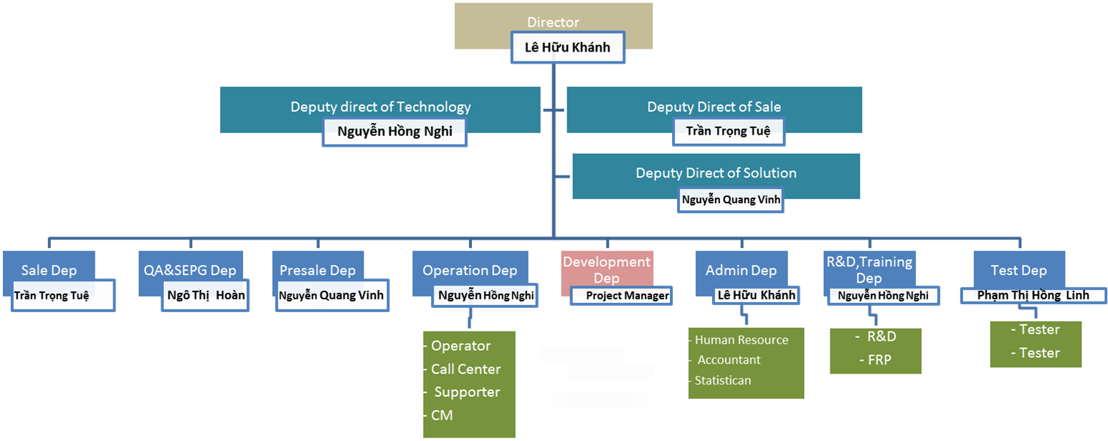

Địa chỉ liên hệ
Địa chỉ liên hệ: 158/20 Hồng Mai – Hai Bà Trưng – Hà Nội.
Điện thoại: (84 4) 3863 4597 Fax: (84 4) 3863 0227

Thực trạng và khuyết điểm của việc trả lương hiện tại

Thực trạng
- Hiện tại Trung tâm Csoft đang trả lương theo thời gian 8 giờ/ngày, 40 giờ/tuần, 22 ngày/tháng.
- Trung tâm chưa xây dựng chính sách lương. Mức lương được trả là mức lương thỏa thuận giữa Trung tâm và nhân viên.
- Một số vị trí liên quan đến kinh doanh, chỉ có mức lương cơ bản, không được hưởng thêm tiền thưởng dựa trên kết quả kinh doanh.
- Có thực hiện đánh giá KPI hàng tháng, nhưng chỉ mang tính hình thức.

Khuyết điểm
- Chưa có căn cứ để đánh giá các vị trí công việc để trả lương cho phù hợp
- Chưa dựa trên năng lực của nhân viên để trả lương
- Chưa đánh gái kết quả công việc thực tế của tất cả nhân viên để trả lương. Việc đánh giá chỉ mang tính chất thủ tục, không phản ánh kết quả thực tế của công việc.
- Chưa thể hiện được sự công bằng trong việc trả lương
- Chưa thống nhất được cách trả lương, dó đó có sự bất công bằng trong mức lương của cùng vị trí.
- Chưa khuyến khích và động viên nhân viên thông qua việc trả lương
- Chưa xây dựng được chính sách trả lương

XÂY DỰNG CHÍNH SÁCH LƯƠNG THEO PHƯƠNG PHÁP 3P

Mục đích của việc xây dựng chính sách lương
Từ thực trạng của việc trả lương hiện tại của Trung tâm Csoft, Lãnh đạo TT quyết định xây dựng chính sách trả lương để giúp cho Trung tâm có được công cụ trả lương khoa học và hiệu quả. Một chính sách trả lương đảm bảo ba mặt: Công bằng – Cạnh trang – Hợp lý.

Cơ sở lý luận

Tiền lương là gì?
Tiền lương là giá cả sức lao động, sự thỏa thuận của 2 bên theo quan hệ CUNG-CẦU lao động trên thị trường lao động.
Trung tâm trả lương cho nhân viên thông qua chính sách lương.

Vai trò và ý nghĩ của việc xây dựng chính sách lương
- Trả lương công bằng theo vị trí công việc, năng lực và kết quả công việc
- Trả lương phù hợp với khả năng tài chính của Trung tâm
- Định vị được thang lương trên thì trường lao động để có cơ sở đưa ra các chính sách phù hợp nhằm giúp cho Trung tâm đạt được mục tiêu kinh doanh trong từng thời điểm.
- Giúp trung tâm quản lý tốt nguồn nhân lực.

Mục tiêu của việc xây dựng Chính sách lương
- Thống nhất việc trả lương trong Trung tâm
- Tạo sự công bằng và thừa nhận sự đóng góp của nhân viên
- Tạo động cơ làm việc cho nhân viên
- Giữ chân được người tài làm việc lâu dài cho Trung tâm
- Thu hút được những người giỏi
- Đảm bảo việc trả lương hiệu quả và phù hợp với khả năng tài chính của Trung tâm.
- Phù hợp với pháp luật lao động

Xây dựng chính sách lương theo phương pháp 3P
Việc xây dựng chính sách lương theo phương pháp 3P (Vị trí công việc – Position, Năng lực – Persion, Kết quả công việc – Performance) dựa trên mô hình quản lý nguồn nhân lực sau:

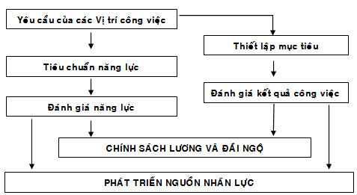

Áp dụng chính sách lương cho các vị trí công việc trong Trung tâm
Hiện nay, trong Trung tâm có các chức danh sau:

STT | Chức danh | STT | Chức danh
1 | Giám đốc | 15 | NV phân tích yêu cầu
2 | PGĐ 1 | 16 | NV hỗ trợ KH
3 | PGĐ 2 | 17 | NV quản lý cấu hình
4 | PGĐ 3 | 18 | NV vận hành
5 | Quản trị dự án | 19 | NV QLNS
6 | TN Kiểm thử | 20 | NV kế toán
7 | TN ĐBCL | 21 | NV Thống kê
8 | TN Phân tích yêu cầu | 22 | KTV
9 | TN Sale | 23 | CTV
10 | TN Presale | 24 | Sale
11 | NV kiểm thử | 25 | Presale
12 | NV Lập trình | 26 | NV Thiết kế
13 | TN Lập Trình | 27 | TN Thiết kế
14 | NV ĐBCL | 28 | Sale Support/Trợ lý dự án

CÁC BƯỚC THỰC HIỆN XÂY DỰNG CHÍNH SÁCH LƯƠNG THEO PHƯƠNG PHÁP 3P
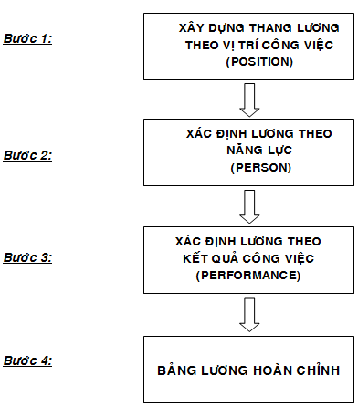
(Xem file Csoft_P1)

Xây dựng thang lương theo vị trí công việc (position – P1)
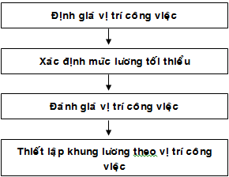

Định giá vị trí công việc
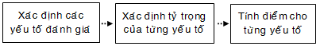

Xác định các yếu tố đánh giá
Có hai bộ yếu tố đánh giá P1 hiện đang được sử dụng là bộ yếu tố HAY (8 yếu tố) và bộ yếu tố CRG (7 yếu tố). Đây là hai bộ yếu tố tính điểm để đánh giá vị trí công việc.
 | HAY |  | CRG
1 | Chuyên môn và kinh nghiệm | 1 | Trình độ chuyên môn và kinh nghiệm
2 | Trình độ quản lý | 2 | Mức độ quản lý
3 | Kỹ năng quan hệ nhân sự | 3 | Mức độ phối hợp trong công việc\
4 | Khả năng giải quyết vấn đề | 4 | Khả năng giải quyết vấn đề
5 | Mức độ tác động | 5 | Mức độ tác động
6 | Mức độ liên đới trách nhiệm về tài sản | 6 | Phạm vi trách nhiệm
7 | Mức độ thử thách của quyết định | 7 | Môi trường làm việc
8 | Mức độ chủ động trong công việc

Hai bộ này có sự tương đồng: giống nhau ở 6 yếu tố đầu, chỉ khác ở yếu tố cuối và phù hợp với hầu hết doanh nghiệp.
Bộ CRG đang được sử dụng rộng rãi và phù hợp với CSOFT. Tuy nhiên cần điều chỉnh các tiêu chí đánh giá cho phù hợp hơn.

Chi tiết các yêu tố đánh giá
CRG đưa ra 7 yếu tố chỉnh để đánh giá vị trí công việc. Tuy nhiên mỗi doanh nghiệp sẽ có đặc thù sản xuất riêng, có các sản phẩm đặc thù riêng. Do đó, để áp dụng hiệu quả các yêu tố đánh giá CRG các doanh nghiệp cần phải phân rả 7 yêu tố đó thành các yêu tố con dựa trên đặc thù của công việc. Trung tâm phần mềm phân rã các yêu tố đó thành các yêu tố nhỏ hơn như sau:
 | Yếu tố  đánh giá | Tiêu chí đánh giá
1 | MỨC ĐỘ TÁC ĐỘNG | Phạm vi ảnh hưởng
1 | MỨC ĐỘ TÁC ĐỘNG | Ảnh hưởng đến công việc của chính mình
1 | MỨC ĐỘ TÁC ĐỘNG | Ảnh hưởng đến công việc của nhóm
1 | MỨC ĐỘ TÁC ĐỘNG | Ảnh hưởng đến công việc của nhóm khác
1 | MỨC ĐỘ TÁC ĐỘNG | Ảnh hưởng đến công việc của dự án
1 | MỨC ĐỘ TÁC ĐỘNG | Ảnh hưởng đến công việc của toàn Trung tâm
1 | MỨC ĐỘ TÁC ĐỘNG | Mức độ tác động
1 | MỨC ĐỘ TÁC ĐỘNG | Tác động kết quả công việc của chính mình
1 | MỨC ĐỘ TÁC ĐỘNG | Tác động đến kết quả công việc của nhóm
1 | MỨC ĐỘ TÁC ĐỘNG | Tác động đến kết quả công việc của nhóm khác
1 | MỨC ĐỘ TÁC ĐỘNG | Tác động đến kết quả công việc của dự án
1 | MỨC ĐỘ TÁC ĐỘNG | Tác động quan trọng đến toàn Trung tâm
2 | MỨC ĐỘ  QUẢN LÝ | Năng lực quản lý
2 | MỨC ĐỘ  QUẢN LÝ | Không cần
2 | MỨC ĐỘ  QUẢN LÝ | Quản lý một nhóm
2 | MỨC ĐỘ  QUẢN LÝ | Quản lý một bộ phận
2 | MỨC ĐỘ  QUẢN LÝ | Quản lý một Trung tâm
2 | MỨC ĐỘ  QUẢN LÝ | Chất lượng nhân viên
2 | MỨC ĐỘ  QUẢN LÝ | Không có nhân viên
2 | MỨC ĐỘ  QUẢN LÝ | Nhân viên nghiệp vụ
2 | MỨC ĐỘ  QUẢN LÝ | Nhân viên nghiệp vụ và có cấp quản lý
2 | MỨC ĐỘ  QUẢN LÝ | Hầu hết là các cấp quản lý
3 | PHẠM VI  TRÁCH NHIỆM | Trách nhiệm về phương diện quản lý
3 | PHẠM VI  TRÁCH NHIỆM | Không có trách nhiệm kiểm soát
3 | PHẠM VI  TRÁCH NHIỆM | Kiểm soát thường xuyên
3 | PHẠM VI  TRÁCH NHIỆM | Kiểm soát theo kết quả từng công đoạn
3 | PHẠM VI  TRÁCH NHIỆM | Kiểm soát theo mục tiêu công việc
3 | PHẠM VI  TRÁCH NHIỆM | Kiểm soát theo chiến lược
3 | PHẠM VI  TRÁCH NHIỆM | Trách nhiệm về kết quả công việc
3 | PHẠM VI  TRÁCH NHIỆM | Chịu trách nhiệm công việc của mình
3 | PHẠM VI  TRÁCH NHIỆM | Chịu trách nhiệm trên một công đoạn
3 | PHẠM VI  TRÁCH NHIỆM | Chịu trách nhiệm trên một dự án
3 | PHẠM VI  TRÁCH NHIỆM | Chịu trách nhiệm với cả Trung tâm
3 | PHẠM VI  TRÁCH NHIỆM | Trách nhiệm đối với loại công việc
3 | PHẠM VI  TRÁCH NHIỆM | Công việc có tính ổn định
3 | PHẠM VI  TRÁCH NHIỆM | Công việc có tính đa dạng
3 | PHẠM VI  TRÁCH NHIỆM | Công việc có tính sáng tạo
3 | PHẠM VI  TRÁCH NHIỆM | Công việc có tính dao động
4 | MỨC ĐỘ PHỐI HỢP TRONG CÔNG VIỆC | Mức độ quan trọng
4 | MỨC ĐỘ PHỐI HỢP TRONG CÔNG VIỆC | Bình thường (mang tính trao đổi thông tin)
4 | MỨC ĐỘ PHỐI HỢP TRONG CÔNG VIỆC | Trên bình thường - ảnh hưởng đến công việc của một nhóm
4 | MỨC ĐỘ PHỐI HỢP TRONG CÔNG VIỆC | Khá quan trọng - ảnh hưởng đến công việc của các nhóm khác
4 | MỨC ĐỘ PHỐI HỢP TRONG CÔNG VIỆC | Quan trọng - ảnh hưởng đến công việc của cả dự án
4 | MỨC ĐỘ PHỐI HỢP TRONG CÔNG VIỆC | Rất quan trọng (ảnh hưởng đến chiến lược Trung tâm)
4 | MỨC ĐỘ PHỐI HỢP TRONG CÔNG VIỆC | Tính thường xuyên
4 | MỨC ĐỘ PHỐI HỢP TRONG CÔNG VIỆC | Ít khi (vài lần /tháng)
4 | MỨC ĐỘ PHỐI HỢP TRONG CÔNG VIỆC | Trung bình (đều đặn nhưng không mang tính thường nhật)
4 | MỨC ĐỘ PHỐI HỢP TRONG CÔNG VIỆC | Liên tục (gần như hàng ngày)
5 | TRÌNH ĐỘ  CHUYÊN MÔN VÀ  KINH NGHIỆM | Học vấn
5 | TRÌNH ĐỘ  CHUYÊN MÔN VÀ  KINH NGHIỆM | Trung cấp (Qua đào tạo từ 13-24 tháng)
5 | TRÌNH ĐỘ  CHUYÊN MÔN VÀ  KINH NGHIỆM | Cao đẳng
5 | TRÌNH ĐỘ  CHUYÊN MÔN VÀ  KINH NGHIỆM | Đại học
5 | TRÌNH ĐỘ  CHUYÊN MÔN VÀ  KINH NGHIỆM | Sau đại học
5 | TRÌNH ĐỘ  CHUYÊN MÔN VÀ  KINH NGHIỆM | Kinh nghiệm
5 | TRÌNH ĐỘ  CHUYÊN MÔN VÀ  KINH NGHIỆM | Không cần kinh nghiệm
5 | TRÌNH ĐỘ  CHUYÊN MÔN VÀ  KINH NGHIỆM | Kinh nghiệm với các công việc tương tự từ 1-2 năm
5 | TRÌNH ĐỘ  CHUYÊN MÔN VÀ  KINH NGHIỆM | Kinh nghiệm về công việc tương tự từ 3-5 năm
5 | TRÌNH ĐỘ  CHUYÊN MÔN VÀ  KINH NGHIỆM | Kinh nghiệm về công việc tương tự trên 5 năm
5 | TRÌNH ĐỘ  CHUYÊN MÔN VÀ  KINH NGHIỆM | Thời gian làm việc tại Csoft
5 | TRÌNH ĐỘ  CHUYÊN MÔN VÀ  KINH NGHIỆM | Chưa đến 1 năm/chưa làm bao giờ
5 | TRÌNH ĐỘ  CHUYÊN MÔN VÀ  KINH NGHIỆM | Hơn 1 năm
5 | TRÌNH ĐỘ  CHUYÊN MÔN VÀ  KINH NGHIỆM | Hơn 3 năm
5 | TRÌNH ĐỘ  CHUYÊN MÔN VÀ  KINH NGHIỆM | Hơn 5 năm
5 | TRÌNH ĐỘ  CHUYÊN MÔN VÀ  KINH NGHIỆM | Hiểu biết về công việc
5 | TRÌNH ĐỘ  CHUYÊN MÔN VÀ  KINH NGHIỆM | Biết sơ sơ
5 | TRÌNH ĐỘ  CHUYÊN MÔN VÀ  KINH NGHIỆM | Biết rõ về công việc
5 | TRÌNH ĐỘ  CHUYÊN MÔN VÀ  KINH NGHIỆM | Biết rõ và hiểu chi tiết về công việc
5 | TRÌNH ĐỘ  CHUYÊN MÔN VÀ  KINH NGHIỆM | Biết rõ, hiểu chi tiết và có sáng tạo trong công việc
6 | KHẢ NĂNG  GIẢI QUYẾT  VẤN ĐỀ | Tính chất vấn đề
6 | KHẢ NĂNG  GIẢI QUYẾT  VẤN ĐỀ | Vấn đề được hướng dẫn rõ ràng, không cần phân tích
6 | KHẢ NĂNG  GIẢI QUYẾT  VẤN ĐỀ | Vấn đề có độ khó khăn thấp cần chút ít phân tích
6 | KHẢ NĂNG  GIẢI QUYẾT  VẤN ĐỀ | Vấn đề bản chất là khó đòi hỏi phải phân tích và điều tra
6 | KHẢ NĂNG  GIẢI QUYẾT  VẤN ĐỀ | Vấn đề bản chất là phức tạp đòi hỏi phân tích rộng,  tỉ mỉ và điều tra chi tiết
6 | KHẢ NĂNG  GIẢI QUYẾT  VẤN ĐỀ | Vấn đề bản chất là phức tạp đòi hỏi phân tích và điều tra liên quan đến nhiều bộ phận
6 | KHẢ NĂNG  GIẢI QUYẾT  VẤN ĐỀ | Mức độ sáng tạo
6 | KHẢ NĂNG  GIẢI QUYẾT  VẤN ĐỀ | Không đòi hỏi sáng tạo hoặc cải tiến
6 | KHẢ NĂNG  GIẢI QUYẾT  VẤN ĐỀ | Cần có cải tiến bình thường
6 | KHẢ NĂNG  GIẢI QUYẾT  VẤN ĐỀ | Cải tiến và phát triển dựa trên những phương pháp và kỹ thuật sẵn có
6 | KHẢ NĂNG  GIẢI QUYẾT  VẤN ĐỀ | Sáng tạo nên những phương pháp và kỹ thuật mới
6 | KHẢ NĂNG  GIẢI QUYẾT  VẤN ĐỀ | Có tầm bao quát
7 | ĐIỀU KIỆN LÀM VIỆC VÀ MÔI TRƯỜNG | Điều kiện làm việc
7 | ĐIỀU KIỆN LÀM VIỆC VÀ MÔI TRƯỜNG | Không đi công tác/ ra ngoài giao dịch
7 | ĐIỀU KIỆN LÀM VIỆC VÀ MÔI TRƯỜNG | Thi thoảng phải đi công tác / ra ngoài giao dịch
7 | ĐIỀU KIỆN LÀM VIỆC VÀ MÔI TRƯỜNG | Thường xuyên phải đi công tác/ra ngòai giao dịch
7 | ĐIỀU KIỆN LÀM VIỆC VÀ MÔI TRƯỜNG | Môi trường
7 | ĐIỀU KIỆN LÀM VIỆC VÀ MÔI TRƯỜNG | Bình thường
7 | ĐIỀU KIỆN LÀM VIỆC VÀ MÔI TRƯỜNG | Thi thoảng phải làm overtime
7 | ĐIỀU KIỆN LÀM VIỆC VÀ MÔI TRƯỜNG | Thường xuyên phải làm overtime

Xác định tỷ trọng của từng yếu tố
Việc xác định tỷ trọng của các yêu tố cũng phụ thuộc vào đặc thù của mỗi doanh nghiệp. Yêu tố nào quan trọng nhất đối với doanh nghiệp thì sẽ được đánh tỷ trọng cao, yếu tố nào ít quan trọng thì đánh tỷ trọng thấp. Đối với Csoft, các tỷ trọng được xác định như sau:
Yếu tố quan trọng nhất có trọng số là 3, yếu tố ít quan trọng nhất có trọng số là 1. Cụ thể như sau:
Yếu tố đánh giá | Trọng số
Mức độ tác động | 2
Mức độ quản lý | 4
Phạm vi trách nhiệm | 4
Mức độ phối hợp trong công việc | 2
Khả năng giải quyết vấn đề | 2
Trình độ chuyên môn và kinh nghiệm | 3
Môi trường | 1

Lập 1 bảng gồm 7 cột và 7 hàng là 7 yếu tố trên, rồi tính điểm cho từng ô như sau:
Yếu tố trên hàng quan trọng hơn yếu tố trên cột | 3 điểm
Yế tố trên hàng bằng yếu tố trên cột | Không điền gì
Yếu tố trên hàng quan trọng bằng yếu tố trên cột | 2 điểm
Yếu tố trên hàng ít quan trọng hơn yếu tố trên cột | 1 điểm

Ta có bảng xác định tỷ trọng như sau:
- Cộng theo hàng ngang ghi vào cột “Điểm”
- Tỷ trọng = Tổng điểm của từng dòng/ tổng điểm của các dòng * 100%
- Sau đó làm tròn ta được tỷ trọng của cá yêu tố.

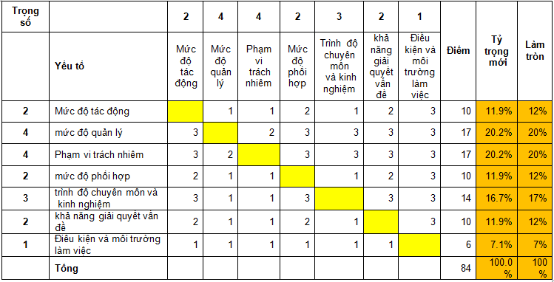

Tính điểm P1 cho từng yếu tố
Việc phân chia điểm cho từng yếu tố con cũng phụ thuộc vào đặc thù công việc của doanh nghiệp. Mỗi yếu tố của CRG sẽ được phân rã ra thành nhiều yếu tố con. Mỗi yếu tố con lại được phân rã ra thành nhiều yếu tố con hơn nữa. Các yếu tố con này được sắp xếp theo level từ thấp đến cao.
- Từ tỷ trọng đã tính ra trong bước trên ta chia tỷ trọng chi tiết cho các nhóm tiêu chí trong từng yếu tố (VD yếu tố “Mức độ ảnh hưởng” – tỷ trọng 21% có 2 nhóm tiêu chí “Phạm vi ảnh hưởng” và “mức độ tác động” được chia tỷ trọng lần lượt là 10% và 11%)
- Điểm cho cấp độ thấp nhất (mi) bằng tỷ lệ nhân với 100, điểm cho cấp độ cao nhất (Mi) bằng tỷ lệ nhân 1000.
- Khoảng cách giữa các cấp độ bằng (Mi-mi) /(ni-1) trong đó ni là số cấp độ trong nhóm chỉ tiêu i.
- Điểm cho cấp độ kế tiếp bằng điểm của cấp độ trước + khoảng cách giữa các cấp độ

Từ đó ta có bảng điểm như sau:
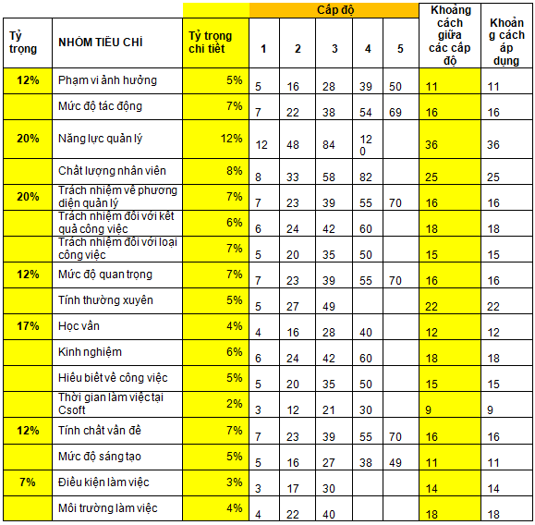

Xác định mức lương tối thiểu
Các tiêu chí xác định:
- Chi phí cho nhu cầu tối thiểu của một người lao động
- Quy định của Pháp luật lao động
- Khả năng thu hút lao động trên thị trường
- Khả năng kinh doanh của doanh nghiệp
Dựa vào các tiêu chí trên, Csoft xác định mức lương tối thiểu là :3.000.000 đồng (Ba triệu đồng chẵn)

Đánh giá vị trí công việc
Dựa vào bảng phân rã các yêu tố và tính chất công việc của các chức danh, ta xác định được điểm P1 tương ứng của các vị trí như sau:
Chức danh | Điểm P1 | Chức danh | Điểm P1
BOD | 954 | NV ĐBCL | 323
Quản trị dự án | 686 | NV phân tích yêu cầu | 321
TN Kiểm thử | 516 | NV hỗ trợ KH | 145
TN ĐBCL | 564 | NV quản lý cấu hình | 260
TN Phân tích yêu cầu | 503 | NV vận hành | 277
TN Sale | 555 | NV QLNS | 298
TN Presale | 592 | NV kế toán | 275
NV kiểm thử | 264 | NV Thống kê | 217
NV Lập trình | 277 | KTV | 207
TN Lập Trình | 484 | CTV | 180
NV Thiết kế | 305 | Sale | 321
TN Thiết kế | 528 | Presale | 490
Sale Support/trợ lý dự án | 282

Từ bảng điểm P1 tính được cho các vị trí, ta tính hệ số lương chuẩn tương ứng cho các vị trí như sau:
- Lấy điểm Min nhất trong thang điểm của các vị trí. Điểm này tương ứng với hệ số 1. Ta sẽ điều chỉnh để có một điểm Min phù hợp nhất.
- Lấy điểm của các vị trí chia cho điểm MIN nhất này
Ta có bảng hệ số lương chuẩn như sau:

Chức danh | Hệ số lương chuẩn
BOD | 7.4 | NV ĐBCL | 2.6
Quản trị dự án | 5.4 | NV phân tích yêu cầu | 2.5
TN Kiểm thử | 4.1 | NV hỗ trợ KH | 1.2
TN ĐBCL | 4.4 | NV quản lý cấu hình | 2.1
TN Phân tích yêu cầu | 4.0 | NV vận hành | 2.2
TN Sale | 4.4 | NV QLNS | 2.4
TN Presale | 4.6 | NV kế toán | 2.2
NV kiểm thử | 2.1 | NV Thống kê | 1.7
NV Lập trình | 2.2 | KTV | 1.7
TN Lập Trình | 3.8 | CTV | 1.4
Presale | 3.9 | Sale | 2.5
NV Thiết kế | 2.4 | TN Thiết kế | 4.1
Sale Support/trợ lý dự án | 2.2

Thiết lập thang khung lương theo vị trí công việc
Việc xác định khung lương của các vị trí như sau:
- Lương chuẩn = hệ số lương chuẩn * mức thu nhập tối thiểu
- Lương MIN = Lương chuẩn – (Lương chuẩn/10.000.000) * Mức thu nhập tối thiểu
- Lương MAX = Lương chuẩn + (Lương chuẩn/10.000.000) * Mức thu nhập tối thiểu
Ta có bảng khung lương như sau:

Chức danh | Điểm P1 | Hệ số lương chuẩn | Lương Min | Lương Chuẩn | Lương Max
BOD | 954 | 7.4 | 15,000,000 | 22,000,000 | 28,000,000
Quản trị dự án | 686 | 5.4 | 11,000,000 | 16,000,000 | 20,000,000
TN Kiểm thử | 516 | 4.1 | 8,000,000 | 12,000,000 | 15,000,000
TN ĐBCL | 564 | 4.4 | 9,000,000 | 13,000,000 | 16,000,000
TN Phân tích yêu cầu | 503 | 4.0 | 8,000,000 | 12,000,000 | 15,000,000
TN Sale | 555 | 4.4 | 9,000,000 | 13,000,000 | 16,000,000
TN Presale | 592 | 4.6 | 9,000,000 | 13,000,000 | 16,000,000
NV kiểm thử | 264 | 2.1 | 4,000,000 | 6,000,000 | 7,000,000
NV Lập trình | 277 | 2.2 | 4,000,000 | 6,000,000 | 7,000,000
TN Lập Trình | 484 | 3.8 | 7,000,000 | 11,000,000 | 14,000,000
NV ĐBCL | 323 | 2.6 | 4,000,000 | 7,000,000 | 9,000,000
NV phân tích yêu cầu | 321 | 2.5 | 4,000,000 | 7,000,000 | 9,000,000
NV hỗ trợ KH | 145 | 1.2 | 2,500,000 | 3,600,000 | 4,600,000
NV quản lý cấu hình | 260 | 2.1 | 4,000,000 | 6,000,000 | 7,000,000
NV vận hành | 277 | 2.2 | 4,000,000 | 6,000,000 | 7,000,000
NV QLNS | 298 | 2.4 | 4,000,000 | 7,000,000 | 9,000,000
NV kế toán | 275 | 2.2 | 4,000,000 | 6,000,000 | 7,000,000
NV Thống kê | 217 | 1.7 | 3,000,000 | 5,000,000 | 6,000,000
KTV | 207 | 1.7 | 3,000,000 | 5,000,000 | 6,000,000
CTV | 180 | 1.4 | 2,000,000 | 4,000,000 | 5,000,000
Sale | 321 | 2.5 | 4,000,000 | 7,000,000 | 9,000,000
Presale | 490 | 3.9 | 7,000,000 | 11,000,000 | 14,000,000
NV Thiết kế | 305 | 2.4 | 4,000,000 | 7,000,000 | 9,000,000
TN Thiết kế | 528 | 4.1 | 8,000,000 | 12,000,000 | 15,000,000
Sale Support/trợ lý dự án | 282 | 2.2 | 4,000,000 | 6,000,000 | 7,000,000

Xác định lương theo năng lực (person – P2)
Mỗi vị trí được xây dựng 1 bản chuẩn năng lực cốt lõi (ASK) dựa trên bản mô tả công việc.
Chuẩn năng lực cốt lõi thể hiện yêu cầu của Trung tâm về năng lực nhân viên tại vị trí đảm nhiệm.
Trong đó:
+ K - Knowledge là các kiến thức cần thiết để thực hiện công việc (khối óc)
+ S - Skill là các kỹ năng cần thiết để thực hiện công việc (chân tay)
+ A - Attitude là thái độ và tố chất cần thiết của vị trí công việc (trái tim)
(chuẩn năng lực cốt lõi 1 vị trí: Csoft_P2)
Cứ 06 tháng, nhân viên được đánh giá năng lực cốt lõi theo bản chuẩn được ban hành nêu trên. % năng lực là cơ sở ban hành mức lương cố định hàng tháng được hưởng của nhân viên.

Trung tâm ban hành một % năng lực chuẩn: nhân viên được đánh giá bằng mức chuẩn sẽ đạt mức “lương chuẩn”, cao hơn chuẩn thì sẽ được cộng thêm, thấp hơn mức chuẩn bị trừ đi.
Ý nghĩa của việc đánh giá ASK:
Đối với Trung tâm:
- Đánh giá được năng lực của nhân viên trong Công ty, nhận thấy điểm mạnh, điểm yếu của mỗi nhân viên và có kế hoạch sắp xếp, điều phối nguồn lực.
- Lên được lộ trình thăng tiến cho những nhân viên có năng lực tốt.
- Lên được kế hoạch đào tạo để hoàn thiện kiến thức, kỹ năng, thái độ cho nhân viên
- Xác định được mức lương chi trả cho nhân viên
Đối với người lao động:
- Tự đánh giá được năng lực của mình, nhận thấy điểm mạnh, điểm yếu để phát huy điểm mạnh, bổ sung và hoàn thiện điểm yếu.
- Được đào tạo và định hướng nghề nghiệp.
- Tạo động lực làm việc và hoàn thiện bản thân.
- Xác định được mức lương được hưởng hàng tháng đồng thời cũng là quỹ thưởng quý.

Quá trình xác định lương theo năng lực được thực hiện như sau:
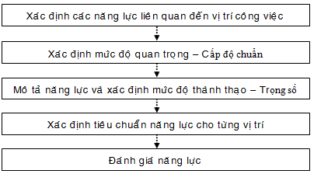

Xác định các năng lực liên quan đến vị trí công việc
Tương ứng với mỗi vị trí ta xây dựng một bộ các năng lực liên quan dựa trên 3 khía cạnh cần đánh già là ASK (như đã nói ở trên). Bộ năng lực này cũng phụ thuộc vào đặc thù công việc của mỗi doanh nghiệp. Ví dụ bộ năng lực của PM mà Csoft xây dựng như sau:
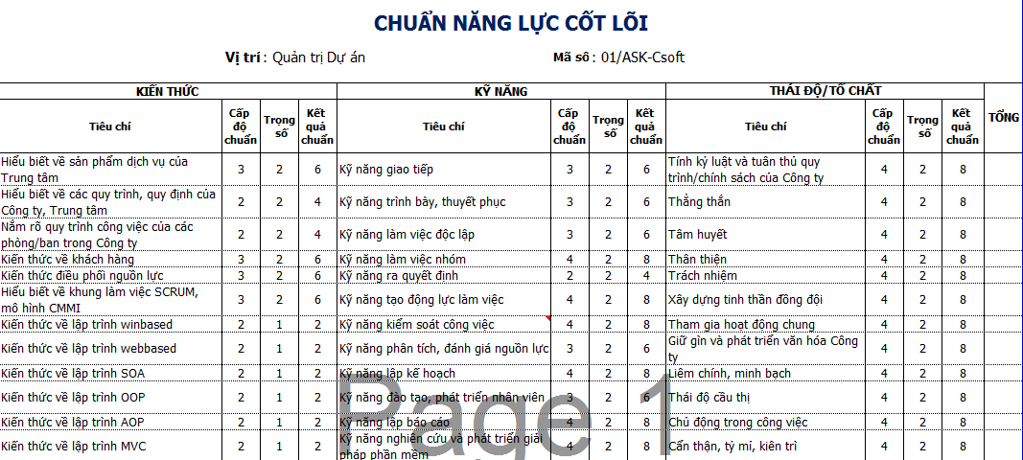

Xác định cấp độ chuẩn – trọng sô
Cấp độ/ Mức
(Cơ bản) | (Trung cấp) | (Nâng cao) | (Thành thạo)
1 | 2 | 3 | 4
Hiểu biết cơ bản về CV | Hiểu biết đầy đủ về CV | Hiểu biết chuyên sâu về CV | Hiểu biết sâu về CV và  rộng đến các lĩnh vực liên quan
Làm được công việc  dưới sự giám sát | Làm được công việc  không cần giám sát | Có thể hướng dẫn người khác | Có thể sáng tạo và cải tiến CV
Quan tâm đến công việc | Yêu thích CV | Làm việc nhiệt tình | Quyết tâm đạt mục tiêu CV
1- Không quan trọng
2- Quan trọng

Xác định năng lực chuẩn cho từng vị trí
Sau khi xác định các năng lực liên quan đến vị trí và cấp độ chuẩn và trọng số cho năng lực. Chúng ta xác định năng lực chuẩn cho các vị trí.
Điểm cho các năng lực = trọng số * cấp độ chuẩn.
Tổng điểm chuẩn cho một vị trí = Tổng tất cả điểm của các năng lực của một vị trí.
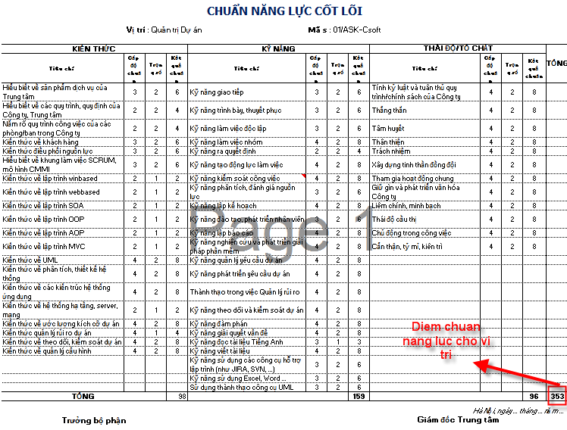

Đánh giá năng lực thực tế của nhân viên
Dựa vào bảng năng lực chuẩn của từng vị trí, ta đánh giá năng lực thực tế của từng nhân viên. Lấy điểm năng lực thực tế/ điểm năng lực chuẩn = % năng lực thực tế của nhân viên.

Xác định lương để ký hợp đồng
Lương của nhân viên ở vị trí X = Lương chuẩn của vị trí X * % năng lực thực tế của nhân viên tại vị trí X.

Xác định lương theo kết quả công việc (performance – P3)
Csoft đã xây dựng bộ KPI và chính sách để đánh giá hiệu quả công việc của từng vị trí, xem file Csoft_Policy

Lập kế hoạch công việc tháng của cá nhân
Hàng tháng các nhân viên phải lập kế hoạch công việc tháng theo mẫu sau, gửi quản lý trực tiếp phê duyệt:
BẢNG KẾ HOẠCH CÔNG VIỆC THÁNG
Thời gian thực hiện: dd/mm/yyyy đến dd/mm/yyyy
Người thực hiện |  |  |  | Người giao việc
[Họ và tên] |  |  |  | [Họ và tên]
[vị trí] |  |  |  | [Vị trí]
STT | Hạng mục công việc | Mức độ ưu tiên | % dự kiến hoàn thành | Ngày bắt đầu | Ngày kết thúc
1
2
3

Báo cáo kết quả công việc tháng
Các nhân viên thực hiện báo cáo tháng theo mẫu cho quản lý trực tiếp:

CSOFT | BÁO CÁO CÔNG VIỆC THÁNG
CSOFT | Thời gian thực hiện công việc: 01/…/20… đến 31/…/20…
Người thực hiện:
Chức danh: |  |  |  |  | Bộ phận
Ngày báo cáo: dd/mm/yyyy
STT | Hạng mục công việc | Mức độ ưu tiên | Ghi chú | Mức độ hoàn thành
 |  |  |  | <70% |  | <80% | <90% | >90%
1
2
3
Tự đánh giá mức độ hoàn thành:

Báo cáo KPIs hàng tháng
Tương ứng với mỗi vị trí có một bộ KPI và quy định đánh giá tương ứng. Các nhân viên hoàn thiện báo cáo KPI tương ứng với vị trí đảm nhận, gửi cho quản lý trực tiếp & QA dự án (Xem Csoft_Policy)

Ví dụ: KPI của vị trí PM
KPI đánh giá quy trình và biểu mẫu của dự án
STT | Tên thông số | Ký hiệu tham số | Đơn vị | Công thức tính
1 | Mức độ tuân thủ quy trình và biểu mẫu của quy trình PP | Q_NC_PP | NC | Q_NC_PP = Số NC mà QA tìm ra khi audit quy trình và biểu mẫu của quy trình lập kế hoạch dự án chưa được đóng tại thời điểm báo cáo
2 | Mức độ tuân thủ quy trình và biểu mẫu của quy trình PMC | Q_NC_PMC | NC | Q_NC_PMC = Số NC mà QA tìm ra khi Audit quy trình và biểu mẫu quy trình PMC chưa được đóng tại thời điểm báo cáo
3 | Mức độ tuân thủ quy trình và biểu mẫu của quy trình CM | Q_NC_CM | NC | Q_NC_CM = Số NC mà QA tìm ra khi audit quy trình và biểu mẫu của quy trình CM chưa được đóng tại thời điểm báo cáo
KPI đánh giá tiến độ công việc của dự án
STT | Tên thông số | Ký hiệu tham số | Đơn vị | Công thức tính
1 | Độ lệch công việc hàng tháng của cá nhân | D_T_Task | Ngày/Task | Độ lệch của 1 việc = (Ngày kết thúc thực tế - Ngày kết thúc kế hoạch) - (Ngày bắt đầu thực tế - ngày bắt đầu kế hoạch)  D_T_Task = Tổng độ lệch các công việc cả tháng/ số công việc thực hiện trong tháng
2 | Độ lệch công việc hàng tháng của cả dự án | D_T2_Task | Ngày/Task | D_T2_Task = Thời gian để thực hiện phần công việc còn lại của tháng trước
KPI đánh giá chất lượng công việc dự án
STT | Tên thông số | Ký hiệu tham số | Đơn vị | Công thức tính
1 | % Hoàn thành công việc tháng của cá nhân | Q_CV | % | Q_CV = % hoàn thành công việc tháng đã cam kết của cá nhân
2 | % Hoàn thành công việc tháng của cả dự án | Q_CV2 | % | Q_CV = % hoàn thành công việc tháng của cả dự án đã cam kết
2 | Tổng số lỗi chưa đóng của dự án | Q_D_All | lỗi | Q_D_All = Tổng số lỗi hiện tại của phận mềm (lỗi review, test, unit test…) tại thời điểm báo cáo
KPI đánh giá việc tuân thủ nội quy TT
STT | Tên thông số | Ký hiệu tham số | Đơn vị | Công thức tính
1 | Số lần đi muộn trong tháng | NQ_DM | Lần | NQ_DM = Số lần đến muộn trong tháng
2 | Số lần về sớm trong tháng | NQ_VS | Lần | NQ_VS = Số lần về sớm trong tháng
3 | Số ngày nghỉ phép trong tháng | NQ_NNP | Ngày | NQ_NNP = Số ngày nghỉ phép trong tháng

Các quản lý trực tiếp & QA đánh giá % hoàn thành công việc theo chính sách đã quy định. Công thức đánh giá:
Tiêu chí | Trọng số | Kết quả thực tế | Đánh giá
Tiến độ | 4 | 110% | 4.4
Quy trình | 1 | 100% | 1
Chất lượng | 4 | 100% | 4
Nội quy | 0.5 | 50% | 0.25
Tổng số | 9.5 | 100% | 9.65
Kết quả | 102%

Quản lý trực tiếp tổng hợp kết quả đánh giá:

STT | Họ vào tên | Đánh giá KPI tháng mm/yyyy
1 | Phaïm Tuyeát Nga | 90%
2 | Nguyeãn Vaên An | 70%
3 | Traàn Thò Vaân Giang | 80%
4 | Hoaøng Minh Quaân | 100%

Thu nhập hàng tháng
Thu nhập tháng = Lương theo hợp đồng * Kết quả đánh giá KPI

Đánh giá thưởng quý

 | Mức thưởng
Mức độ hoàn thành
>100% | 40%
91% - 100% | 30%
81% - 90% | 20%
71% - 80% | 10%
61% - 70% | 5%
< 60% | 0

Bảng lương hoàn chỉnh
Bảng lương được xây dựng theo phương pháp 3P như sau:

STT | Họ và tên | Chức vụ | Lương tháng | Kết quả đánh giá tháng | Kết quả đánh giá quý | Thu nhập tháng
1 | Phạm Tuyết Nga | PM | 18,000,000 | 90% | 30% | 21,600,000
2 | Nguyễn Văn An | TN LT | 15,000,000 | 70% | 10% | 12,000,000
3 | Trần Thị Giang | Dev | 9,000,000 | 80% | 10% | 8,100,000
4 | Hoàng Minh Quân | Test | 8,000,000 | 100% | 30% | 10,400,000

ÁP DỤNG CHÍNH SÁCH LƯƠNG MỚI.
Sau khi xây dựng khung bảng lương theo phương pháp 3P thì dễ dàng nhận thấy bảng lương của csoft hiện tại có nhiều bất cập. Vì thể, LĐTT đưa ra giải pháp điều chính lương hiện tại theo chính sách lương mới này như sau:

- Thực hiện đánh giá lại toàn bộ năng lực của các nhân viên trong Trung tâm, dựa vào bộ ASK
- Phần lương xét thưởng theo quý không ảnh hưởng đến lương hiện tại của nhân viên.
- Dựa vào Khung bảng lương sẽ tiến hành điều chỉnh như sau:
+ Nếu lương hiện tại < Lương được xây dựng theo phương pháp 3P -> Thực hiện điều chỉnh tăng
+ Nếu lương hiện tại > Lương được xây dựng theo phương pháp 3P -> Lương sẽ được tách thêm 1 phần gọi là phục cấp để đảm báo không điều chỉnh giảm lương của nhân viên.
- Sau một quý đánh giá đối với những người được nhận phụ cấp. Lãnh đạo TT sẽ quyết định cắt phụ cấp hay tiếp tục được hưởng phụ cấp.

Ta có bảng lương điều chỉnh như sau:

STT | Họ và tên | Chức vụ | Lương hiện tại | Lương điều chỉnh |  |  | Ghi chú
 |  |  |  | Lương 3P | Phụ cấp | Tổng cộng | Ghi chú
1 | Phạm Tuyết Nga | PM | 18,000,000 | 19,000,000 | 0 | 19,000,000 | Điều chỉnh tăng
2 | Nguyễn Văn An | TN LT | 15,000,000 | 12,000,000 | 3,000,000 | 15,000,000 | Điều chỉnh giảm
3 | Trần Thị Giang | Dev | 9,000,000 | 10,000,000 | 0 | 10,000,000 | Điều chỉnh tăng
4 | Hoàng Minh Quân | Test | 8,000,000 | 7,000,000 | 1,000,000 | 8,000,000 | Điều chỉnh giảm

KẾT LUẬN
Trả lương theo phương pháp 3P là phương pháp phổ biến trong các doanh nghiệp hiện nay bởi vì những ưu điểm của phương pháp này như sau:
- Xác định mức lương theo đúng vị trí công việc dựa trên những tiêu chí đánh giá rõ ràng và mang tính định lượng.
- Thu nhập của nhân viên phù hợp với năng lực của họ
- Thu nhập xứng đáng với kết quả công việc nhân viên đạt được
- Thể hiện tính công bằng trong việc trả lương
- Khuyến khích, động viên được nhân viên
- Thu hút và giữ chân nhân tài
Dựa vào chính sách lương được xây dựng theo phương pháp 3P, Csoft có thể điều chỉnh các mức lương theo vị trí công việc, lương theo năng lực, thưởng theo công việc một cách khoa học và linh hoạt phù hợp với khả năng tài chính và chiến lược của Csoft trong từng thời điểm.

Vì thế chính sách này sẽ áp dụng cho Csoft bắt đầu từ ngày 01/10/20xx

GIÁM ĐỐC TRUNG TÂM PHẦN MỀM

CRG và HAY là hai tổ chức tư vấn về nhân sự, họ đưa ra bộ tiêu chí để đánh giá vị trí công việc.

